МИНИСТЕРСТВО ОБРАЗОВАНИЯ И НАУКИ РОССИЙСКОЙ ФЕДЕРАЦИИ
Федеральное государственное бюджетное образовательное учреждение
высшего образования
«Вятский государственный университет»
Факультет автоматики и вычислительной техники
Кафедра электронных вычислительных машин

Машина Поста

Отчет по лабораторной работе №1 по дисциплине
«Математическая логика и теория алгоритмов»

Выполнили студенты группы ИВТб-13 _______________Юрьев А.С.

Проверил преподаватель __________________________Скворцов А.А.

Киров 2017

Цель лабораторной работы

Изучить машину Поста и освоить способы разработки программ для нее.

Задание на лабораторную работу

2.1 Разработать программу для машины Поста, решающую поставленную задачу. На ленте машины записано число. Записать вместо него на ленту два таких числа, чтобы их сумма было равна исходному числу, а модуль разности был минимален.
2.2 Экспериментально подтвердить корректность программы из пункта 1 путем ее выполнения на эмуляторе.

Словесный алгоритм решения задачи

Указатель устанавливается в середину числа, если число нечетное, то указатель устанавливается на правую ближайшую метку. Далее метка удаляется и приписывается справа от числа.

Листинг программы
- e2
- r3
- j4,2
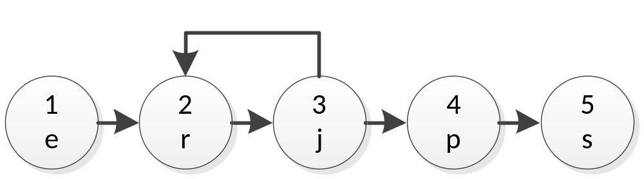
- p5
- s

Рисунок 1 - Диаграмма Поста для разработанной программы

Экранные формы
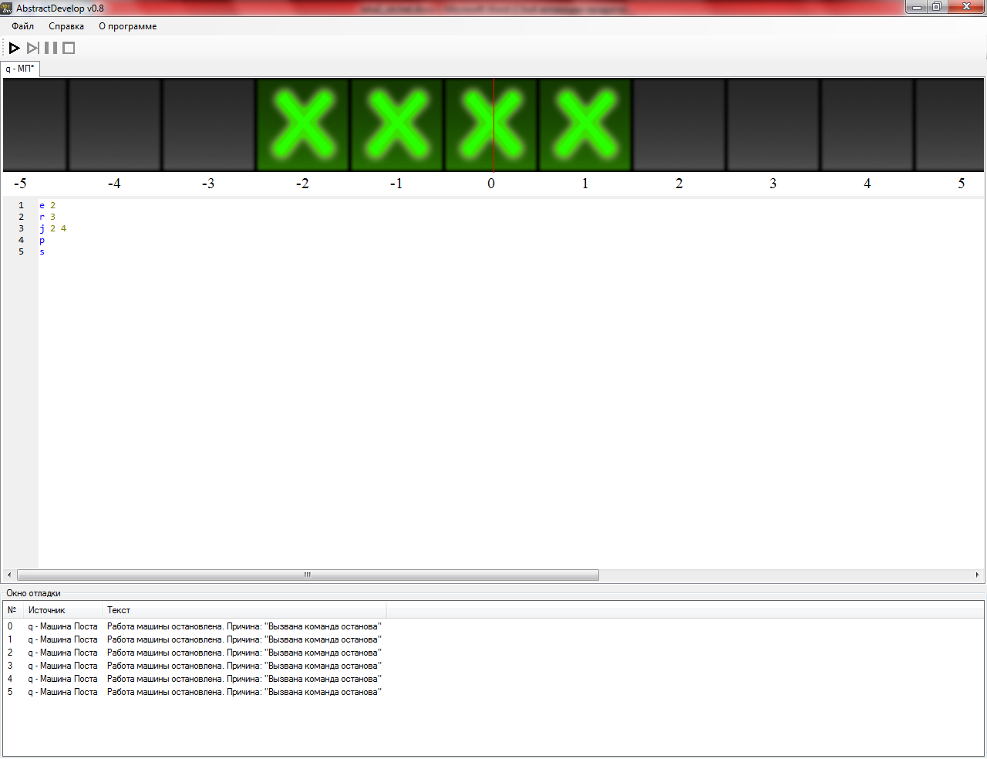
Рисунок 2 - Начальное состояние машины Поста
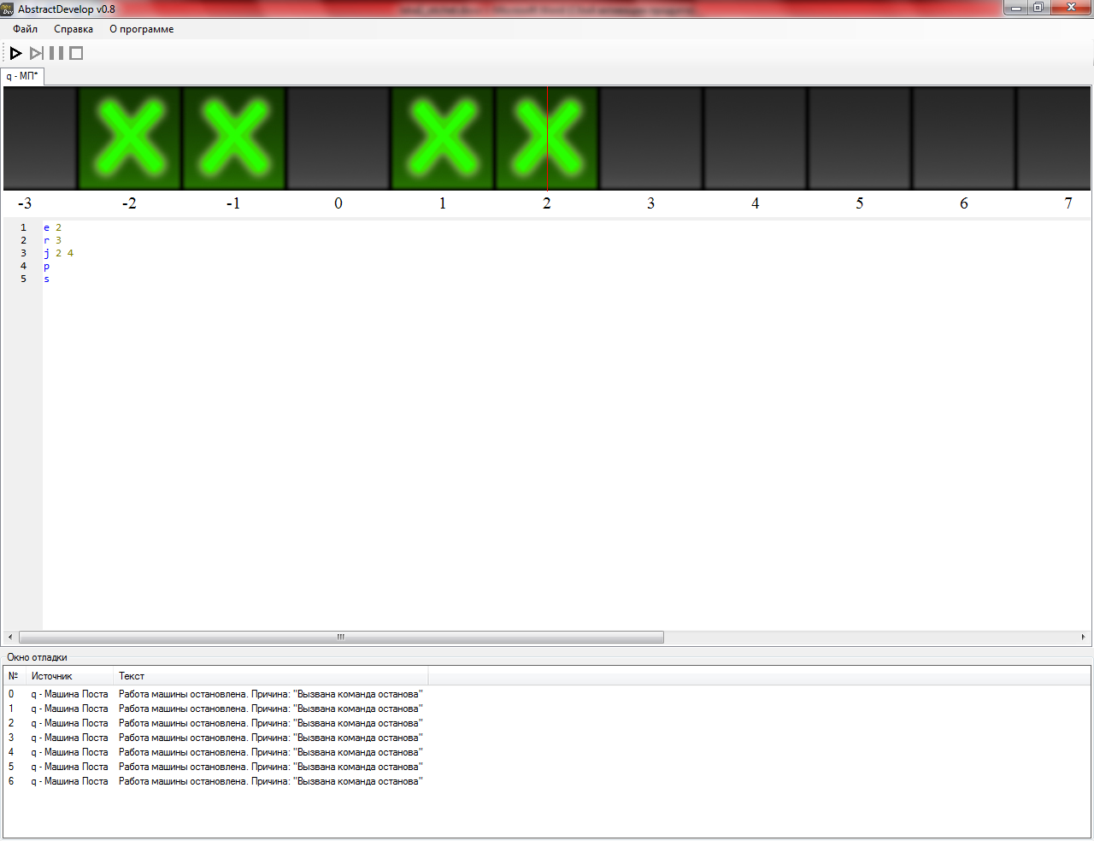
Рисунок 3 - Конечное состояние машины Поста

Вывод
В ходе данной лабораторной работы была изучена одна из основополагающих для обучения абстрактная вычислительная машина, машина Поста. Был изучен принцип работы с данной машиной и получены знания о правилах составления программы для нее. Так же была разработана программа для данной машины, решающая поставленную задачу. Разработанная программа выполняется на эмуляторе успешно.

